INSTALACIÓN DEL ENTORNO DE LARAVEL PARTE 1

Antes de poder instalar laravel es necesario instalar un entorno funcional para que podamos trabajar correctamente con este framework.

Para esto lo mas importante es tener instalado: PHP, MYSQL, APACHE, estas tecnologías son vitales para comenzar a desarrollar con laravel, las podemos instalar por aparte; sin embargo existen ya paquetes que nos brindan un “todo en uno” para que sea mas fácil su instalación.

Por lo cual se procederá a instalar uno de estos paquetes, la elección ha sido XAMPP para LINUX.

INSTALACIÓN DEL PAQUETE XAMPP (X=> CUALQUIER SO, A => APACHE, M => MARIADB, P => PHP, P => PHPMYADMIN)

1. Lo primero será dirigirnos al siguiente Link => https://www.apachefriends.org/es/download.html

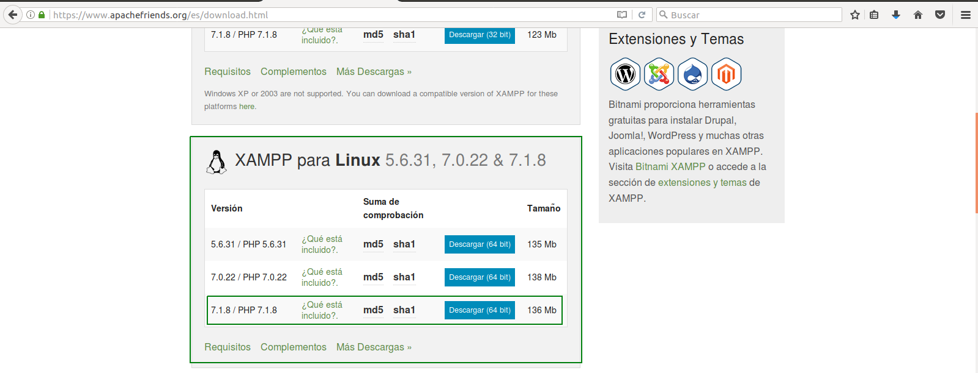
2. Una vez descargado XAMPP nos dejara un archivo como este:
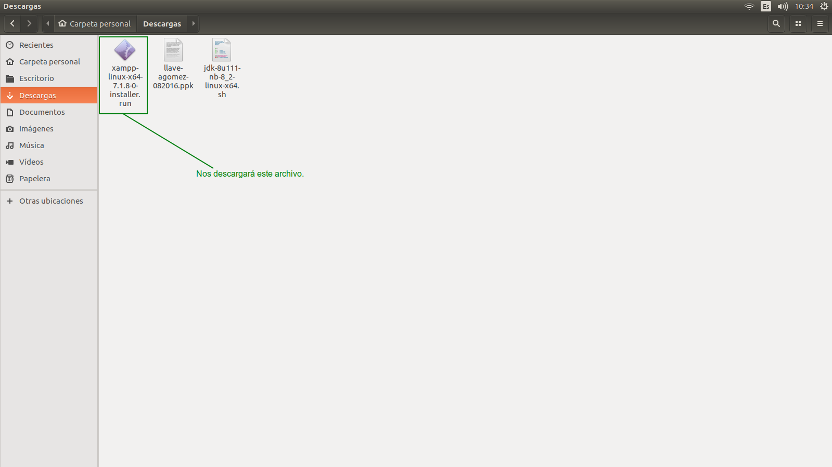

3. Ahora debemos abrir la terminal y buscar dicho archivo.

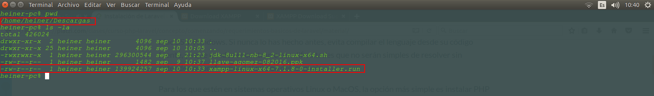
4. Por defecto los permisos son (rw-r—r--), es decir que solo el propietario puede escribirlo pero no puede ser ejecutado con los permisos actuales por ello es necesario cambiar los permisos con el siguiente comando:

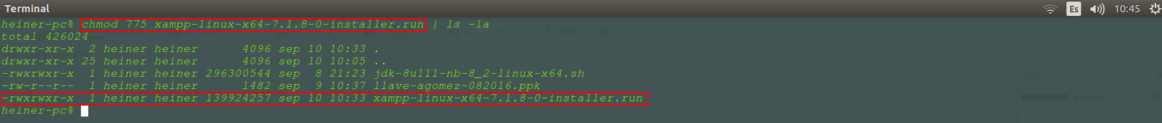
De esta forma si podremos ejecutar este instalador.

5. Ejecutamos el siguiente comando para instalar XAMPP

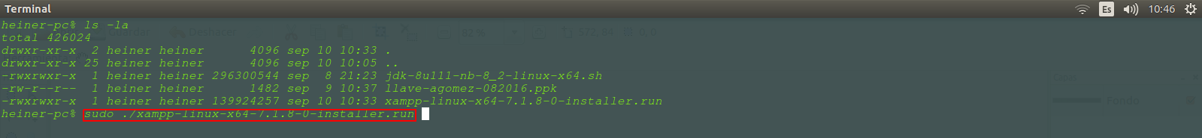
6. Seguimos los pasos del setup de XAMPP
